编号:(CQAK-GK-05-06)

《安全评价报告信息公布表》
机构名称 | 重庆市安全生产科学研究有限公司 |  |  |  |  | 资质证号 |  |  |  | APJ-（国）-262
委托单位 | 道真仡佬族苗族自治县众有石材有限公司
项目名称 | 道真仡佬族苗族自治县大矸镇众有石灰石矿安全预评价
项目类别 | ☑预评价 □现状评价 □验收评价 □其他
所属业务类别 |  | 非煤矿山
安全评价过程控制情况
安全评价项目管理 | 项目组组长 |  |  |  | 技术负责人 |  |  |  |  |  | 过程控制负责人
安全评价项目管理 | 苏祖明 |  |  |  | 蔡治勇 |  |  |  |  |  | 常鹏程
编制过程 | 报告编制人 |  |  | 报告提交日期 |  |  |  | 报告审核人 |  |  |  | 报告审批人
编制过程 | 徐茂 |  |  | 2019/9/10 |  |  |  | 蔡治勇 |  |  |  | 蔡治勇
姓 名 | 认定专业 |  | 安全评价师从业识别卡/证书编号 |  |  |  |  | 注册安全工程师  注册证号 |  |  |  |  | 是否专职
苏祖明 | 地质/安全 |  | 002729 |  |  |  |  | / |  |  |  |  | 是
徐 茂 | 通风与安全 |  | 008344 |  |  |  |  | / |  |  |  |  | 是
王永辉 | 电气自动化 |  | 034150 |  |  |  |  | / |  |  |  |  | 是
张 洵 | 安全工程 |  | 034148 |  |  |  |  | / |  |  |  |  | 是
吴红玉 | 采矿 |  | 034149 |  |  |  |  | / |  |  |  |  | 是
蔡治勇 | 热能与动力火工 |  | 003832 |  |  |  |  | 55080052964 |  |  |  |  | 是
常鹏程 | 火工 |  | 020777 |  |  |  |  | / |  |  |  |  | 是
项目简介 | 项目简介：  道真仡佬族苗族自治县大矸镇众有石灰岩矿采矿权人为道真仡佬族苗族自治县众有石材有限公司（王友明）。企业营业执照统一社会信用代码：915203225322094767W，类型：有限责任公司（自然人投资或控股），法定代表人：王友明，经营范围：市场主体自主选择经营。  矿山于2019年7月18日取得，证号：C5203252009127130045779，新矿区范围由16个拐点圈定，矿区面积：0.2259km2，开采标高：+1071m～970m，生产规模：51万t/a，开采方式：露天开采，有效期2019年7月至2024年7月。  现场勘察照片：  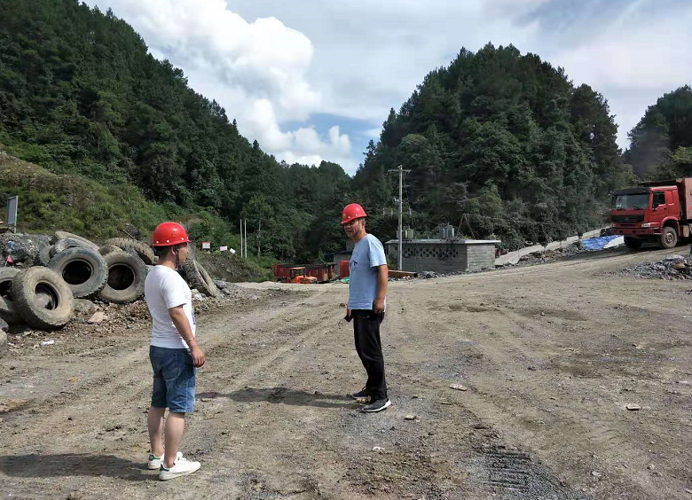
现场开展工作情况 | 勘验人员 |  | 勘验时间 |  |  |  | 勘验任务 |  | 勘验中的问题
现场开展工作情况 | 苏祖明 |  | 2019.07.25 |  |  |  | 现场指导 |  | 矿山警示标志缺失，矿界周边300m范围有生产生活实施
现场开展工作情况 | 徐 茂 |  | 2019.07.25 |  |  |  | 报告编制和现场资料收集

